**森林的遍历**

1. 我们需要先对森林进行划分，分为三部分

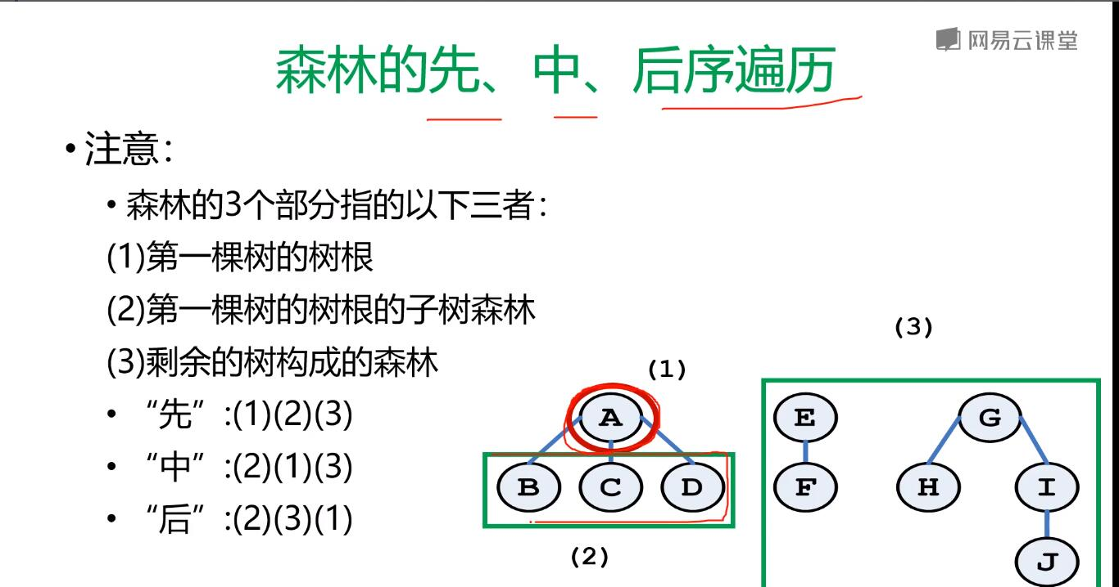

·像上图，我们把森林划分为三部分，再进行相应的操作

1. 先序遍历

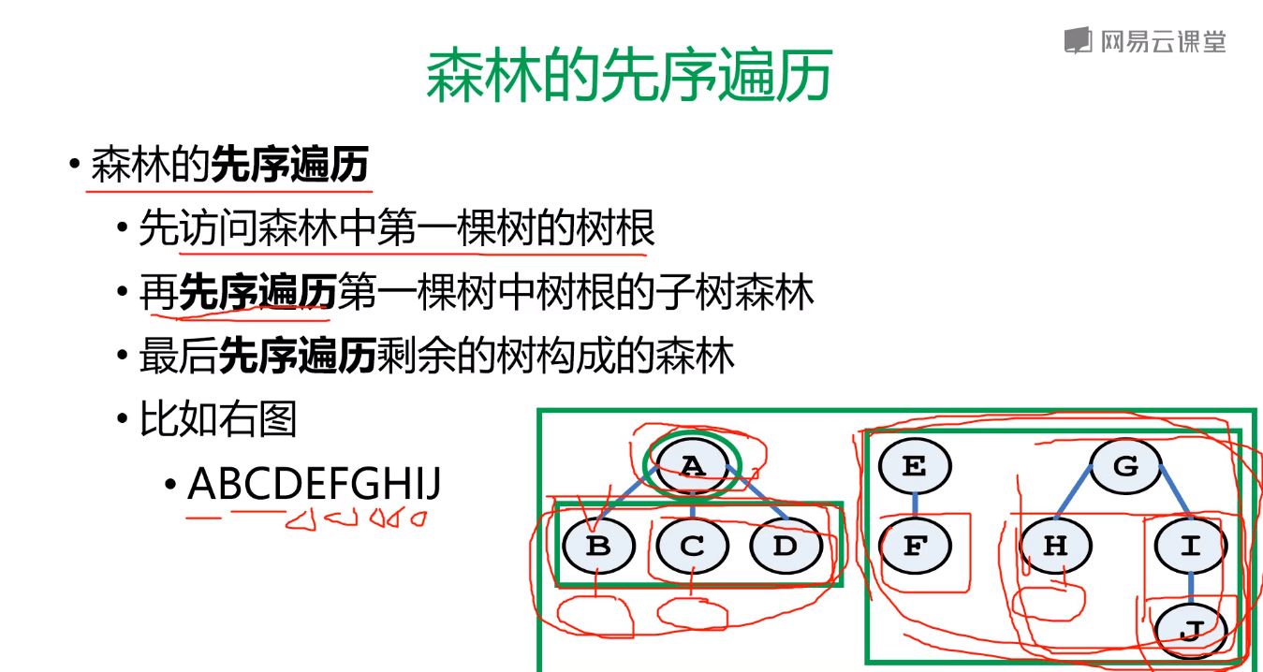

·我们先访问(1)

·再先序遍历（2）

·再先序遍历（3）

·我们可以得出序号为： ABCDEFGHIJ

1. 中序遍历

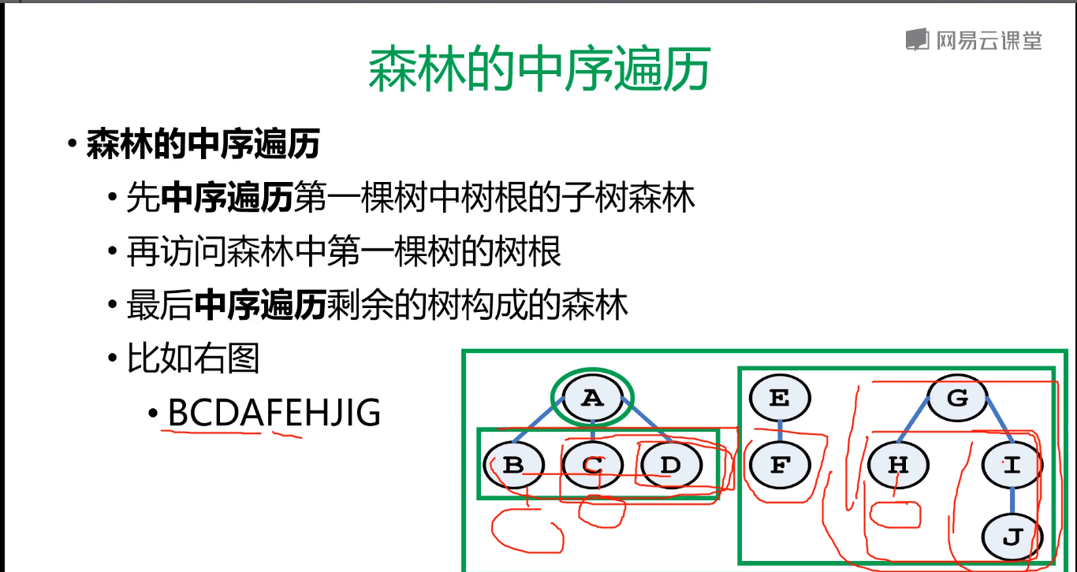

·我们先中序遍历（2）

·再访问（1）

·最后中序遍历（3）

·得到的序列为：BCDAFEHJIG

1. 后序遍历

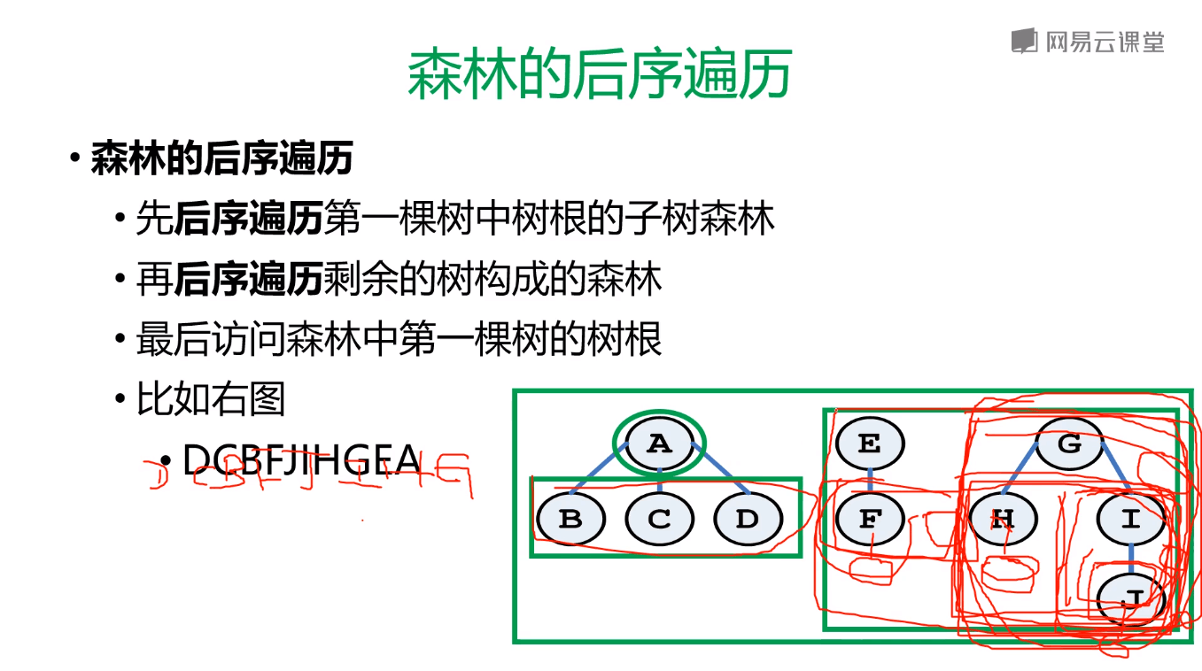

·我们先后序遍历（2）

·再后续遍历（3）

·最后访问（1）

·得到的序列为：DCBFJIHGEA